Gambar 1. Mortalitas (%) ikan patin pada uji toksisitas akut LC50-96

*Figure 1. Mortality (%) of striped catfish in acute toxicity test LC50-96*

Gambar 2. Tingkat kelangsungan hidup uji sub akut *Lambda cyhalothrin* pada ikan patin (*Pangasianodon hypophthalmus*). Superskrip yang berbeda menyatakan perbedaan yang signifikan pada tingkat kepercayaan 95% (P<0,05).

*Figure 2. Survival rate of sub acute Lambda cyhalothrin test on striped catfish (Pangasianodon hypophthalmus). Different superscripts indicate significant differences at 95% confidence level (P<0.05).*

Gambar 3. Tingkat pertumbuhan spesifik uji sub akut *Lambda cyhalothrin* pada ikan patin (*Pangasianodon hypophthalmus*). Superskrip yang berbeda menyatakan perbedaan yang signifikan pada tingkat kepercayaan 95% (P<0,05).

*Figure 3. Specific growth rate of Lambda cyhalothrin sub acute test on striped catfish (Pangasianodon hypophthalmus). Different superscripts indicate significant differences at 95% confidence level (P<0.05).*

Gambar 4. Konsentrasi glukosa uji sub akut *Lambda* *cyhalothrin* pada ikan patin (*Pangasianodon hypophthalmus*). Superskrip yang berbeda menyatakan perbedaan yang signifikan pada tingkat kepercayaan 95% (P<0,05).

*Figure 4. Glucose concentration of Lambda cyhalothrin sub acute test in striped catfish (Pangasianodon hypophthalmus). Different superscripts indicate significant differences at 95% confidence level (P<0.05).*

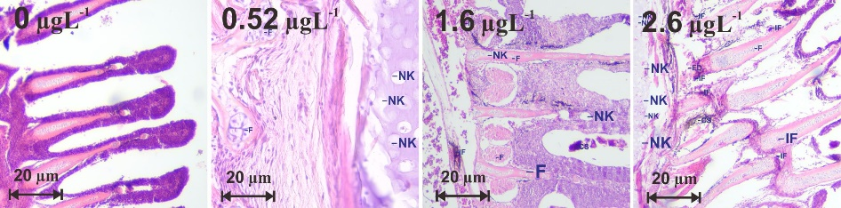

Gambar 5. Struktur histologi organ insang uji sub akut *Lambda cyhalothrin* pada ikan patin (*Pangasianodon hypophthalmus*). nekrosis(NK), inflamasi(IF).

*Figure 5. Histology structure of gill organ of sub acute Lambda cyhalothrin test in striped catfish (Pangasianodon hypophthalmus). necrosis (NK), inflammation (IF).*

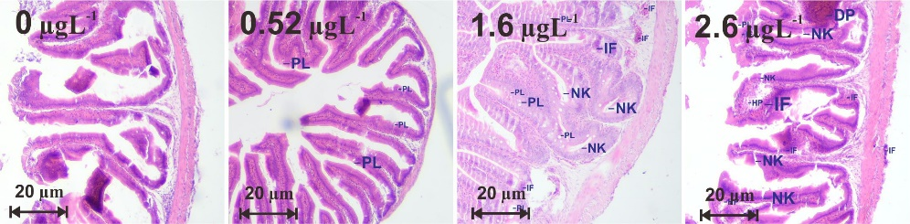

Gambar 6. Struktur histologi organ usus uji sub akut *Lambda cyhalothrin* pada ikan patin (*Pangasianodon hypophthalmus*). nekrosis(NK), *cloudy swelling* (DP), proliferasi (PL), dan inflamasi (IF).

*Figure 6. Histology structure of intestinal organ of sub acute Lambda cyhalothrin test in striped catfish (Pangasianodon hypophthalmus). necrosis (NK), cloudy swelling (DP), proliferation (PL), and inflammation (IF).*

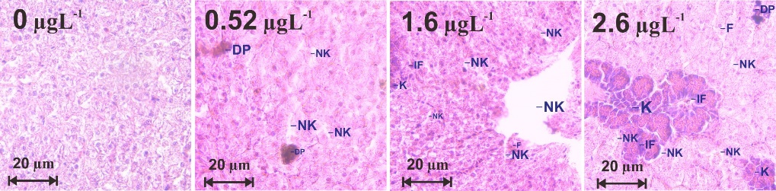

Gambar 7. Struktur histologi organ hati uji sub akut *Lambda cyhalothrin* pada ikan patin (*Pangasianodon hypophthalmus*). nekrosis(NK), *cloudy swelling* (DP), kongesti(K) dan inflamasi(IF).

*Figure 7. Histology structure of liver organ of sub acute Lambda cyhalothrin test in striped catfish (Pangasianodon hypophthalmus). necrosis (NK), cloudy swelling (DP), congestion (K) and inflammation (IF).*